
МИНИСТЕРСТВО ТРАНСПОРТА РОССИЙСКОЙ ФЕДЕРАЦИИ

ФЕДЕРАЛЬНОЕ АГЕНТСТВО ЖЕЛЕЗНОДОРОЖНОГО ТРАНСПОРТА
СОВЕТ РАН ПО ИННОВАЦИОННЫМ ПРОБЛЕМАМ ТРАНСПОРТА И ЛОГИСТИКИ
РОССИЙСКАЯ АКАДЕМИЯ ТРАНСПОРТА
ФГБОУ ВО «РОСТОВСКИЙ ГОСУДАРСТВЕННЫЙ УНИВЕРСИТЕТ ПУТЕЙ
СООБЩЕНИЯ»

Уважаемые коллеги!

Приглашаем Вас принять участие
в 21-й Международной научно-практической конференции
«ПРЕПОДАВАТЕЛЬ ВЫСШЕЙ ШКОЛЫ В ХХI ВЕКЕ»

В целях повышения качества образования, укрепления научных связей, совершенствования научной и преподавательской деятельности в высшей школе в ФГБОУ ВО «Ростовский государственный университет путей сообщения» 17-18 мая 2024 г. будет проводиться 21-я Международная научно-практическая конференция «ПРЕПОДАВАТЕЛЬ ВЫСШЕЙ ШКОЛЫ В ХХI ВЕКЕ» (далее ̶ Конференция).
По итогам работы конференции будет опубликован Сборник трудов, в который войдут материалы, присланные участниками. Материалы будут зарегистрированы в наукометрической базе РИНЦ. Сборнику присваиваются соответствующие библиотечные индексы УДК, ББK и международный стандартный книжный номер (ISBN).
Пленарное заседание состоится 17 мая 2024 г. в 10.00 в РГУПС, г. Ростов-на-Дону.

Для участия в конференции и опубликования статьи Вам необходимо пройти электронную регистрацию в срок c 1 января до 1 марта 2024 г. по адресу http://t21.rgups.ru/registration/. Для этого необходимо заполнить указанные поля «Заявки» и прикрепить в отдельном файле статью объемом не менее 5 страниц, а в другом файле информацию об авторе(ах), аннотацию, ключевые слова на русском и английском языках (при возникновении трудностей технического характера ниже даны контакты членов оргкомитета)
После изменения в «Заявке» статуса на «Статья принята к опубликованию» отправьте нам сканированную копию квитанции об оплате публикации.

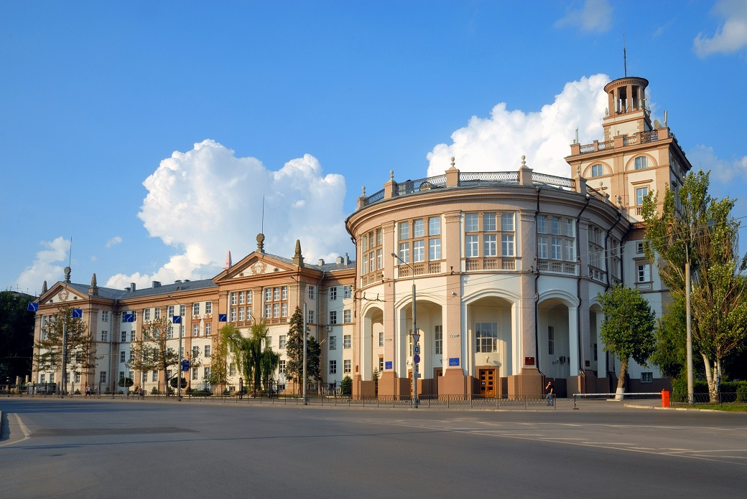

Планируется работа следующих секций:

- Нормативно-правовая база высшего образования: опыт внедрения, проблемы, перспективы.
- Профессионально-педагогическая деятельность преподавателя вуза, его компетенции и оценка эффективности педагогической деятельности.
- Методологические и практические вопросы повышения качества образования в вузе.
- Актуальные вопросы гуманитарной и социально-экономической подготовки обучающихся вузов: совершенствование коммуникативной и других универсальных компетенций.
- Пути совершенствования естественнонаучной и технической подготовки обучающихся вузов.
- Инновационное цифровое обучение и информационные технологии в образовательном пространстве современного университета.
- Совершенствование методов и технологий обучения в образовательном процессе.
- Система воспитательной работы в вузе в новых социально-экономических условиях.
- Интегрированное многоуровневое непрерывное образование в вузе (среднее профессиональное образование, траектория бакалавриат – специалитет ̶ магистратура).
- Вопросы управление учебным заведением: кадровые и экономические аспекты.

Все статьи будут рецензироваться и проверяться через систему «rgups.antiplagiat», оригинальность текста должна составлять не менее 75%.
Обучающиеся бакалавриата, специалитета и магистратуры могут опубликовать статью только в соавторстве с научным руководителем.
Представляя текст статьи, автор гарантирует правильность всех сведений о себе, отсутствие плагиата и других форм неправоверного заимствования в рукописи произведения, надлежащее оформление всех заимствований текста, таблиц, схем, иллюстраций. Автор несет ответственность за подбор и точность приведенных фактов, цитат, статистических данных и прочих сведений. Автор несет личную ответственность за оригинальность исследования, поручает редакции публикацию статьи и гарантирует наличие у него исключительных прав на использование переданного редакции материала. Не допускается направление в редакцию работ, которые посланы в другие издания или напечатаны в них.

Оргкомитет будет благодарен Вам за распространение данной информации среди преподавателей университетов, специализированных организаций и органов образования Ваших регионов, которые будут заинтересованы принять участие в работе конференции.

Контакты:
Е –mail: conf_teacher@rgups.ru
Моб. тел. заместителя председателя оргкомитета, зав. кафедрой «Иностранные языки» РГУПС, д.п.н., профессора Исаевой Татьяны Евгеньевны +7-961-277-6868
Члены оргкомитета:
Черкасова Марина Николаевна - +7-928-214-5682; chercasovamn-rostov@rambler.ru (по вопросам оформления статьи и соответствия нормам Антиплагиат)
Тактарова Анна Валерьевна - +7-928-615-0693; taktarovaanna@rambler.ru (по вопросам изменения статуса статьи, оплаты, получения Сертификата и т.д.)

Стоимость участия и получения сборника
Стоимость участия в конференции покрывает организационные расходы, затраты на публикацию сборника и его пересылку. Организаторы не ставят перед собой задачи получения прибыли за счет авторов докладов.
Размер организационного взноса составляет 1000 руб. (за опубликование статьи объемом не менее 5 полных страниц, 1 экз. сборника и почтовое отправление).
Стоимость каждой дополнительной страницы – 200 руб.
Стоимость дополнительных экземпляров сборника составляет 900 руб./экз.
Авторы опубликованных статей могут получить «Сертификат участника конференции» (100 руб.).

Банковские реквизиты:

Получатель | УФК по Ростовской области (ФГБОУ ВО РГУПС, л/с 20586Х38340)
ИНН | 6165009334
КПП | 616501001
ОКПО | 01116006
ОГРН | 1026103709499
ОКТМО | 60701000
БИК | 016015102
ОКВЭД | 85.22
Номер казначейского счета (расчетный счет получателя) | 03214643000000015800
Номер банковского счета, входящий в состав ЕКС (корреспондентский счет) | 40102810845370000050
Банк получателя: | Отделение Ростов-на-Дону//УФК по Ростовской области, г. Ростов-на-Дону
В назначении платежа указать Код дохода | 00000000000000000130 «Преподаватель высшей школы в ХХI веке», Ф.И.О. автора статьи, за что произведена оплата (организационный взнос, дополнительные страницы, дополнительный экземпляр сборника, Сертификат и т.д.

Уважаемые коллеги!
Просим внимательно ознакомиться и соблюдать правила оформления статей, что значительно ускорит процесс рецензирования, публикации и размещения Сборника в базе РИНЦ

Оформление и представление статей

Файл 1 (название файла: Иванова, статья / Иванова, Кузнецова, статья):
Статьи представляются авторами на электронный адрес конференции в текстовом редакторе Word для Windows не ниже версии 6.0, шрифт Times New Roman, 14 pt, поля (см): левое – 3 см, верхнее, нижнее, правое – 2 см, ориентация страницы − книжная, выравнивание по ширине, абзацный отступ – 1,25 см, межстрочное расстояние – одинарное.
Тексты оформляются следующим образом: название статьи прописными буквами, полужирный шрифт, по центру, без переносов. Далее, через интервал, по центру − инициалы, фамилии авторов, ученая степень, звание, на следующей строке, курсивом: наименование организации (если автор работает в филиале, то сначала указывается название головного вуза, далее, через запятую, название филиала / подразделения), страна.
Далее, через интервал, располагается текст статьи объемом не менее 5 страниц. После статьи обязательно следует «Список использованной литературы» (на русском языке), составленный в алфавитном порядке: сначала русские фамилии, затем иностранные и оформленный по ГОСТ Р 7.0.5-2008. Ссылки на источники приводятся в тексте в квадратных скобках, например, [4, с. 115-118]. Тексты должны быть тщательно вычитаны авторами.
- Подстрочные ссылки недопустимы
- В списке литературы не допускается только указание использованных сайтов (только URL). Необходимо указать автора, название статьи или информационного материала, название сайта, страница, дата обращения).

Пример оформления статьи:

КОМПЕНСАТОРНАЯ ФУНКЦИЯ СИМУЛЯЦИИ В ИНОЯЗЫЧНОМ ОБЩЕНИИ

И.В. Иванова¹, к. филол. н., доцент
¹ФГБОУ ВО «Ростовский государственный университет путей сообщения», Россия
Д.С. Шульженко², к. п. н., доцент
²ФГБОУ ВО «Ростовский государственный университет путей сообщения»,
Волгоградский железнодорожный техникум (филиал), Россия
О.К. Васильева³, студентка
³Ростовский государственный экономический университет «РИНХ»,
Таганрогский педагогический институт им. А.П. Чехова (филиал), Россия

Текст…………текст…………………….текст [4, с. 28-29; 5-6].

Пример оформления рисунка / рисунков (Иллюстративные материалы должны иметь название. Если в тексте один рисунок / таблица, то они не нумеруются, если больше, то нумеруются)
Пример 1.
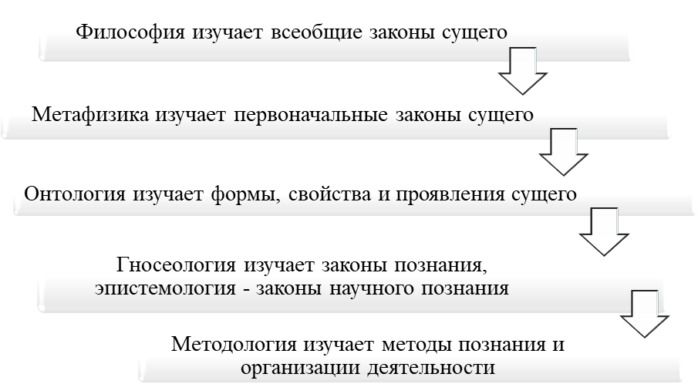

Рис. 1. Эволюционный процесс формирования методологии.

Пример 2.

На рисунке 2 представлен слайд из ролика, посвященного теме общения со службой безопасности в аэропорту во время регистрации на рейс.

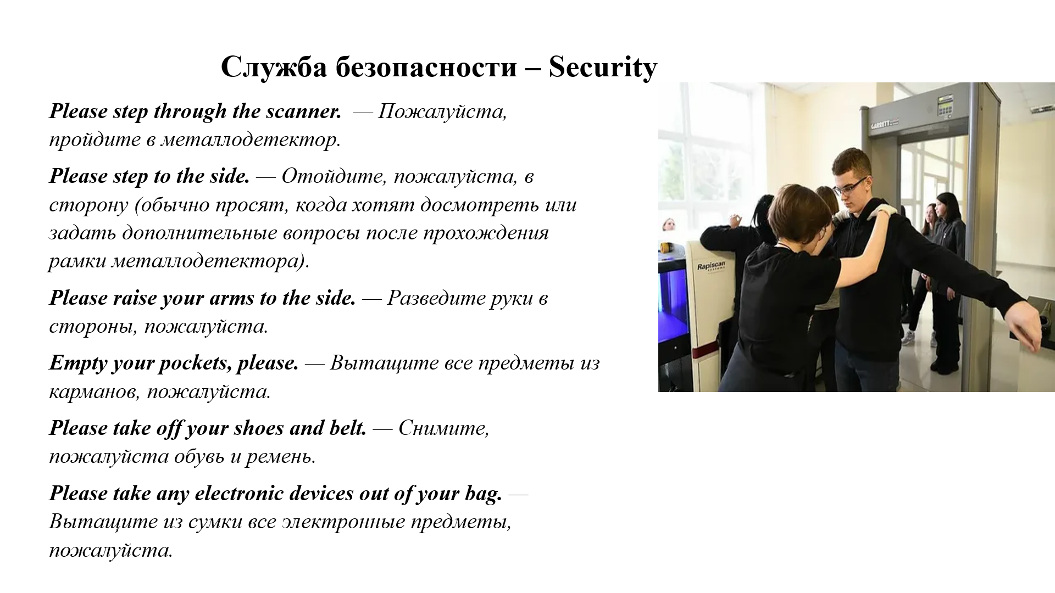

Рис. 2. Деловая коммуникация в аэропорту

Пример оформления таблицы/таблиц

Таблица 3

Структура профессиональных компетенций ОПОП «Экономическая безопасность»

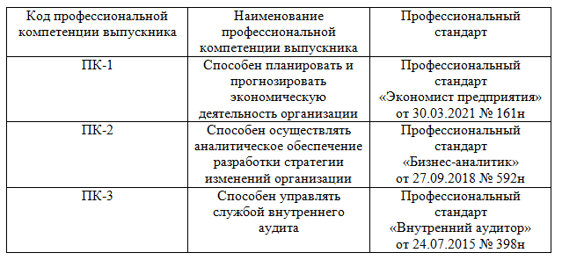

Список использованной литературы

Публикации с 1-3 авторами
- Романова, К.С. Информационные технологии и современные проблемы образования / К.С. Романова // Философия образования. 2013. № 6 (51). С. 155-160.
- Гуревич, П.С. Философская антропология / П.С. Гуревич. М.: Омега-Л, 2008. 607 с.
- Резник, С.Д. Профессиональные компетенции преподавателя современного университета: механизмы управления формированием и развитием / С.Д. Резник, О.А. Вдовина // Вестн. Моск. ун-та. Сер. 20. Педагогическое образование. 2017. №1. С. 67 – 83.
- Bleuler, E. Dementia praecox oder Gruppe der Schizophrenien. In Handbuch der Psychiatrie / E. Bleuler. Spezieller Teil. 4. Abteilung, 1. Haelfte. Leipzig; Wien: Franz Deuticke. 1991.

Монографии и публикации с 4 и более авторами

1 Мотивация будущих специалистов сферы управления к изучению иностранных языков в процессе профессиональной коммуникации и в сфере научного общения / Т.Е. Исаева, Ю.Ю. Котляренко, Л.А. Недоспасова, М.Н. Черкасова // В сб.: Управление государственное, муниципальное и корпоративное: теория и лучшие практики. Материалы Четвертой междун. науч.-практ. конф. Ростов н/Д. 2019. С. 102-106.

2 Modeling an online speaker's speech activity under the conditions of uncertainty / S.I. Kuzina, I.G. Sagiryan, E.A. Krasnova, V.K. Barashyan // Modern Global Economic System: Evolutional Development vs. Revolutionary Leap. Institute of Scientific Communications Conference. Cham, 2021. С. 660-668.

Электронные ресурсы
1 Бедный, А.Б. Интернационализация деятельности университета в глобальном обществе знаний / А.Б. Бедный // Высшее образование в России. 2016. №3. URL: https://cyberleninka.ru/article/n/internatsionalizatsiya-deyatelnosti-universiteta-v-globalnom-obschestve-znaniy (дата обращения: 19.03.2023).

2 Sass, A. DaF-Übungsfirma / A. Sass, N. Akischina. S. Petersburg, 12.10.2015. URL: https://cloud.mail.ru. (Дата обращения: 10.02.2024.)

Файл 2 (название файла: Иванова, метаданные / Иванова, Кузнецова, метаданные)
содержит следующую информацию ̶ сначала на русском, а затем на английском языках:
- название статьи прописными буквами, полужирный шрифт;
- сведения об авторах (ФИО полностью, место работы, полный почтовый адрес организации с индексом, название кафедры, ученое звание, ученая степень, должность, адрес электронной почты каждого автора);
3) Аннотация / Abstract: в сжатом виде должна содержать цель работы, методы, основные результаты и выводы, объем должен составлять не менее 7-10 строк);
4) Ключевые слова / Keywords или словосочетания отделяются друг от друга запятой (не более 10).
При оформлении Файла 2 используется шрифт Times New Roman, 12 pt, выравнивание по левому краю, без абзацного отступа, межстрочное расстояние – одинарное.

Пример оформления сведений об авторе:

КОМПЕНСАТОРНАЯ ФУНКЦИЯ СИМУЛЯЦИИ В ИНОЯЗЫЧНОМ ОБЩЕНИИ
Одарюк Ирина Васильевна
ФГБОУ ВО «Ростовский государственный университет путей сообщения» (РГУПС)
344038, Россия, г. Ростов-на-Дону, пл. Ростовского Стрелкового полка Народного Ополчения, д.2
Кафедра «Иностранные языки»
кандидат филологических наук, доцент
e-mail: odar-irina@yandex.ru

В статье представлена обоснованность поиска и использования новейших технологий при организации обучения иностранным языкам в техническом вузе. К таким методикам относится образовательная симуляция. Предлагается структура образовательной симуляции, отражающая основные взаимосвязи компонентов внутри сложной системы. Исследуются понятие симуляции, этапы ее проведения, преимущества по сравнению с другими методами обучения, компенсаторная функция симуляции.
Ключевые слова: межкультурная коммуникация, деловое общение на иностранном языке, интенсификация учебного процесса, современные образовательные технологии, симуляция, компенсаторная компетенция.

COMPENSATORY FUNCTION OF SIMULATION IN FOREIGN COMMUNICATION
Odaryuk Irina Vasil’evna
Rostov State Transport University (RSTU)
2, Rostovskogo Strelkovogo Polka Narodnogo Opolcheniya Sq., Rostov-on-Don, 344038, Russia
Chair “Foreign Languages”
Ph.D. in Philology, Associate Professor
e-mail: odar-irina@yandex.ru

In the article we determine the relevance of new technologies search and application in the process of teaching foreign languages in the technical university. Educational simulation belongs to such methods. The structure of educational stimulation reflecting basic relations between the components of the complicated system is suggested. The concept of simulation, the stages of implementation, the advantages compared to other educational methods and the compensatory function of simulation are examined.
Keywords: intercultural communication, business communication in a foreign language, intensification of educational process, modern educational technologies, simulation, compensatory competence.

